Заказчик - АО «МЕТРОВАГОНМАШ»
«ЦЕХ №8, РАСПОЛОЖЕННЫЕ ПО АДРЕСУ: МОСКОВСКАЯ ОБЛАСТЬ, Г.О. МЫТИЩИ, УЛ. КОЛОНЦОВА, 4.
КАПИТАЛЬНЫЙ РЕМОНТ»

РАБОЧАЯ ДОКУМЕНТАЦИЯ

Архитектурно-строительные решения

130-23-АС1

Изм. | № док. | Подп. | Дата
Руководитель проекта | 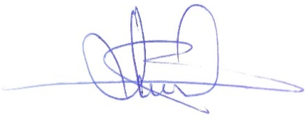 | В.Е. Липатов

